МАТЕМАТИЧЕСКИЕ ПРЕДСТАВЛЕНИЯ/МАТЕМАТИКА
ВЫПОЛНЕНИЕ ЗАДАНИЙ НА УЧИ.РУ

ТЕХНОЛОГИЯ
Лепка: весенняя березка. На картонной основе выполнить аппликацию пластилином.
Для стволов березок скатать жгуты белого цвета и тонкие черного цвета. Отщипывать маленькие кусочки для пятен на стволах. Листья выполнить аналогично из зеленого цвета.
Скинуть фотографию работы на электронную почту: everest.distant@yandex.ru
Пример приложен ниже.
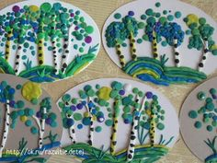

ОБЩЕНИЕ И ЧТЕНИЕ
Захаров Артем, Садовая Александра. Прочитать, ответить на вопросы.
Лиса и рак.

Лиса предложила раку бегать наперегонки. Рак согласился. Лиса побежала, а рак уцепился за лисий хвост. Лиса добежала до места. Обернулась лиса, а рак отцепился и говорит: «A я давно тут тебя жду».

Вопросы:
- Что предложила лиса раку?
- Как перехитрил рак лису?

Быков Алексей, Тулуш Валерия, Гарт Роман.
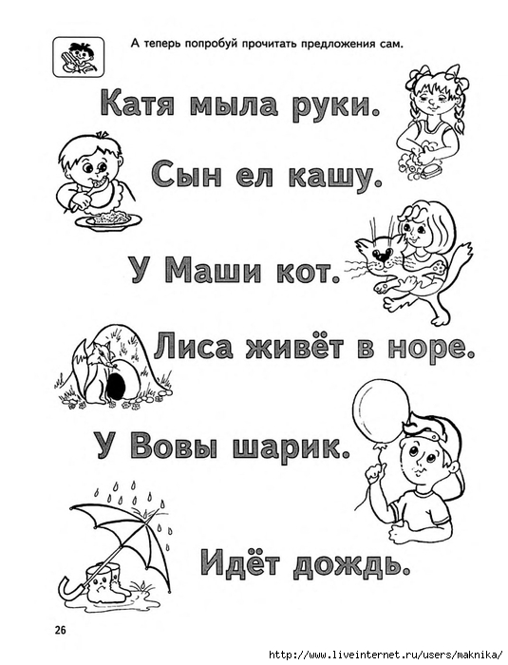
Ермакова Алиса. Составление слов, с помощью карточек: ручка, тетрадь, доска, парта, мел. Отправить фотографию выполненного задания.

